ПРОТОКОЛ
Заседания Правления НП «СТРОЙПРОЕКТГАРАНТ»
№ 4 12 февраля 2015 г.
Присутствовали:
1. Пермяков А.В. – председатель Правления
2. Галиахметов Ф.Г. – член Правления
3. Морев В.Н. – член Правления
Андреев Н.В. – Президент Партнерства
Воронцова С.А. – секретарь Правления
Кворум для принятия решений по вопросам повестки дня имеется.

Повестка дня
- Рассмотрение предложений Дисциплинарной комиссии Партнерства о применении мер дисциплинарного воздействия к членам Партнерства.

1. Рассмотрено решение Дисциплинарной комиссии Партнерства от 12.02.15 о применении мер дисциплинарного воздействия к членам Партнерства.
Голосовали: ЗА - 3, ПРОТИВ - 0, ВОЗД, - 0.
РЕШИЛИ: 1.1. ПРИОСТАНОВИТЬ до 09.04.15 действие свидетельства о допуске ООО «СтройПутьСервис» № 108 по виду работ № 9 ввиду отсутствия специалистов.

1.2. ПРИОСТАНОВИТЬ действие свидетельства с момента отсутствия действующего договора страхования следующим членам Партнерства:
№ п/п | Краткое наименование | Реестр.  № | Даты ПРИОСТАНОВКИ  с до
1 | ООО «ТКС» | 53 | 16.02.2015 | 09.04.15
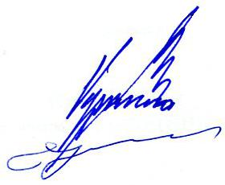

Председатель Правления А.В. Пермяков

Секретарь Правления С.А. Воронцова

